Ph | Magnetismus  Elementare Eigenschaften | Station 1 Seite 1 | Zeit:
 | Magnete
Wann ziehen sich zwei Magnete an?
Wann stoßen sich zwei Magnete ab?
Arbeitsauftrag

Versuche die Fragestellung selbstständig zu beantworten.
Auf der Rückseite findest du Tipps und eine Checkliste zur Kontrolle.

2 Stabmagnete

Material

NORDPOL
Rot oder farblos

SÜDPOL
Mögliche Farben:
grün, blau oder farblos

Die Enden eines Magneten bezeichnet man als Pole.

49450 5 Version 01.00 Kopiervorlage © Cornelsen Experimenta

Ph | Magnetismus  Elementare Eigenschaften | Station 2 Seite 1 | Zeit:
 | Magnete
Wer zieht hier wen an?
Arbeitsauftrag

Versuche die Fragestellung selbstständig zu beantworten.
Auf der Rückseite findest du Tipps und eine Checkliste zur Kontrolle.

Material
–––
1 kleiner Stabmagnet
1 Eisenstück
1 Wagen

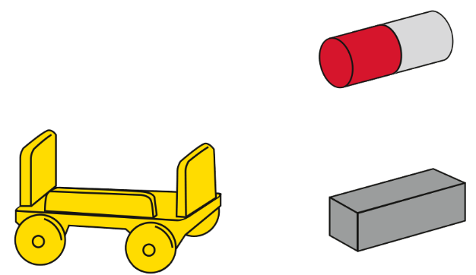

49450 5 Version 01.00 Kopiervorlage © Cornelsen Experimenta

Ph | Magnetismus  Elementare Eigenschaften | Station 1 Seite 2
 | Magnete | Wann ziehen sich zwei Magnete an?  Wann stoßen sich zwei Magnete ab?
Checkliste

- Nähere zwei Stabmagnete mit gleichen
(gleichnamigen) Polen einander an.

- Nähere zwei Stabmagnete mit ungleichen
(ungleichnamigen) Polen einander an.

- Notiere deine Beobachtungen im Check-Heft.

49450 5 Version 01.00 Kopiervorlage © Cornelsen Experimenta

Ph | Magnetismus  Elementare Eigenschaften | Station 2 Seite 2
 | Magnete | Wer zieht hier wen an?
Checkliste

- Setze das Eisenstück in den Wagen.
- Nähere nun ein Ende des Magneten vorsichtig
dem Eisenstück an. Was kannst du beobachten?
- Notiere deine Beobachtungen im Check-Heft.

- Tausche jetzt das Eisenstück im Wagen
gegen den Magneten aus.
- Nähere nun das Eisenstück vorsichtig
dem Stabmagneten an.
Was kannst du nun beobachten?
- Notiere auch hier deine Beobachtungen im Check-Heft.

49450 5 Version 01.00 Kopiervorlage © Cornelsen Experimenta

